|  |  |  |  |  |
| --- | --- | --- | --- | --- |
|  | Институт за математику и информатику  Природно-математички факултет  Универзитет у Крагујевцу | | | |
| Фаза 3: концептуална   анализа  Завршни рад из предмета Интеракција човек-рачунар  4. септембар 2021. | | | | |
| Ментор: | | | Тим: | |
| др Ана Капларевић-Малишић | | Catalyst | | Крунослав Велфел (49/2018)  Лука Малетковић (91/2018)  Стефан Александрић (43/2016)  Јелена Гогић (56/2018)  Огњен Орловић (104/2018) |

Садржај

1. Нацрти 2

1.1 I члан 3

1.2 II члан 6

1.3 III члан 6

1.4 IV члан 6

1.5 V члан 6

1.6 Закључак 6

2. Информациона архитектура 6

# 1. Нацрти

Сваки члан тима у наставку ће представити своје предлоге изгледа графичког интерфејса апликације. Чланови тима јесу:

* + Крунослав Велфел, број индекса: 49/2018, надаље: I члан;
  + Лука Малетковић, број индекса: 91/2018, надаље: II члан;
  + Стефан Александрић, број индекса: 43/2016, надаље: III члан;
  + Јелена Гогић, број индекса: 56/2018, надаље: IV члан;
  + Огњен Орловић, број индекса: 104/2018, надаље: V члан.

## 1.1 I члан

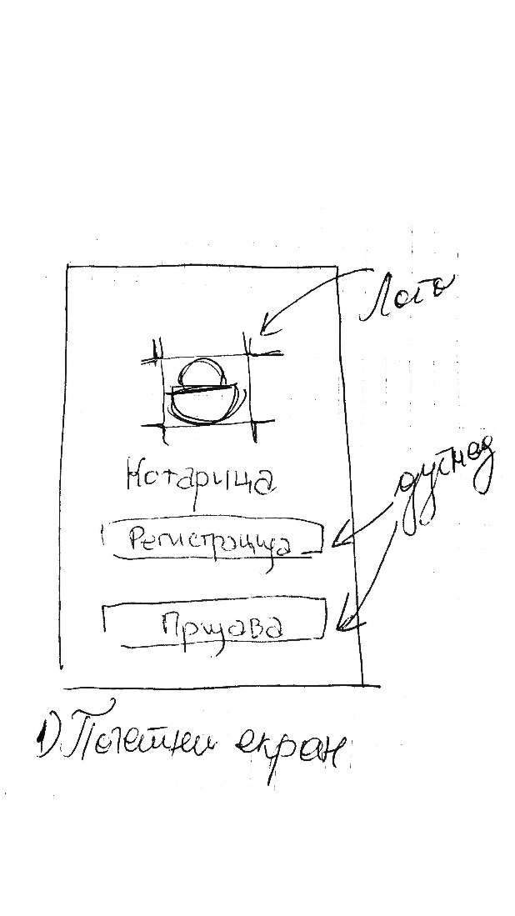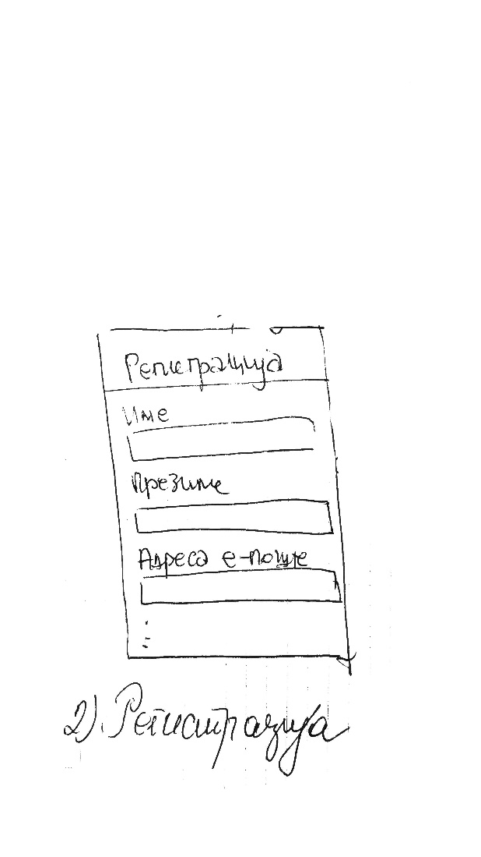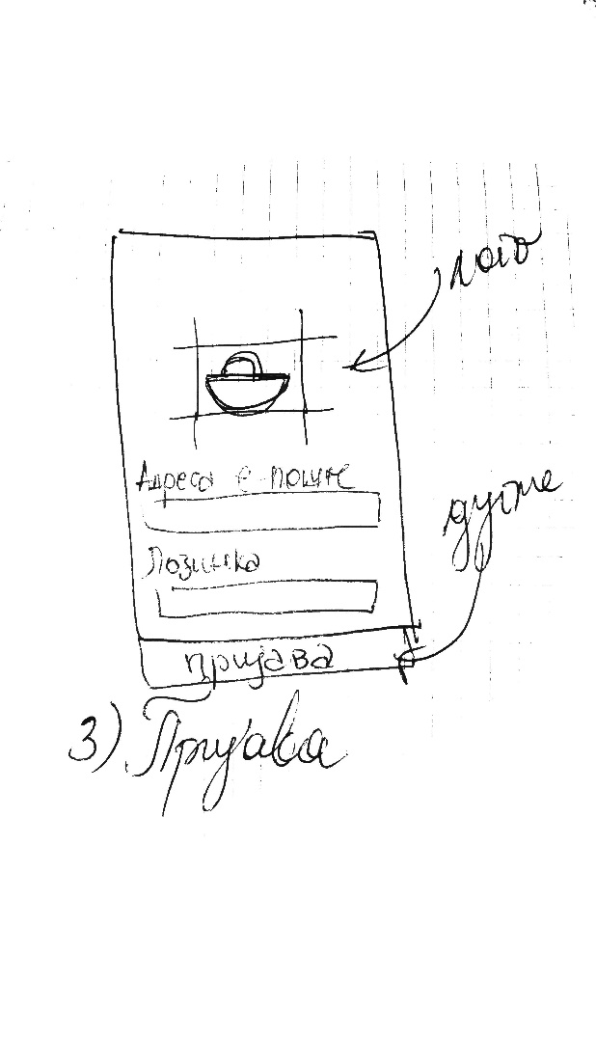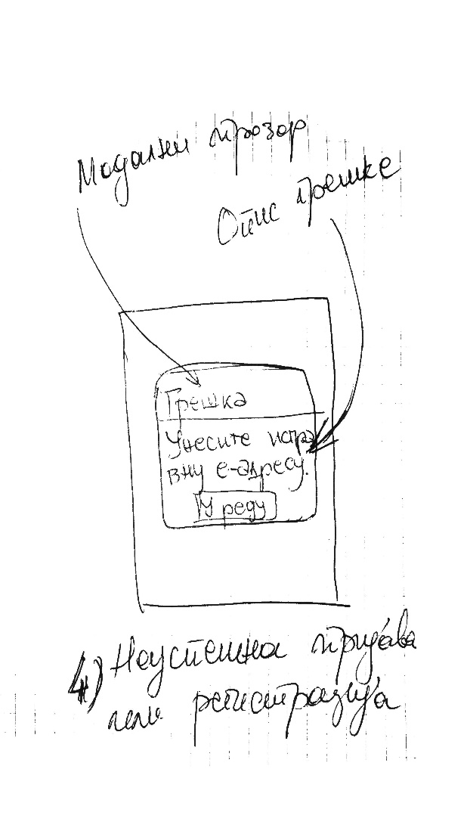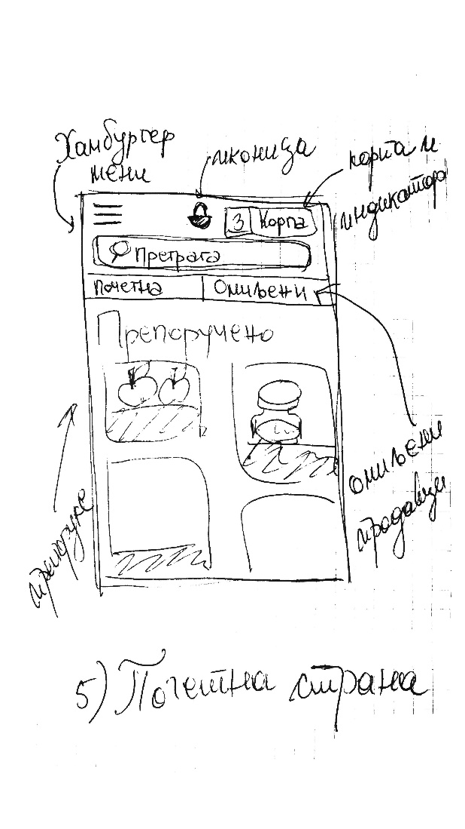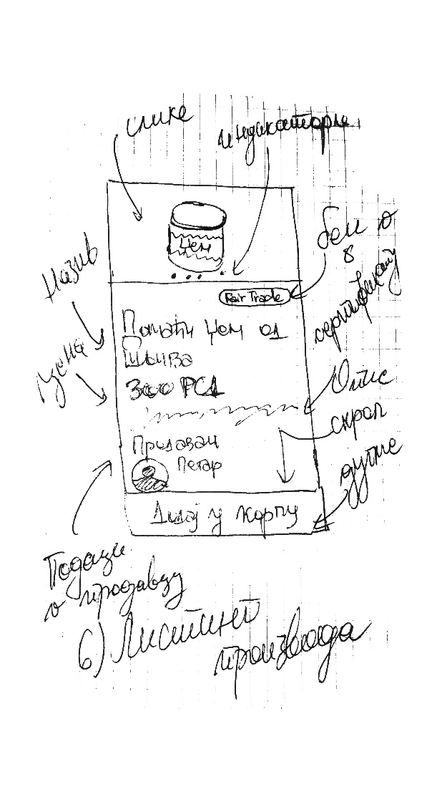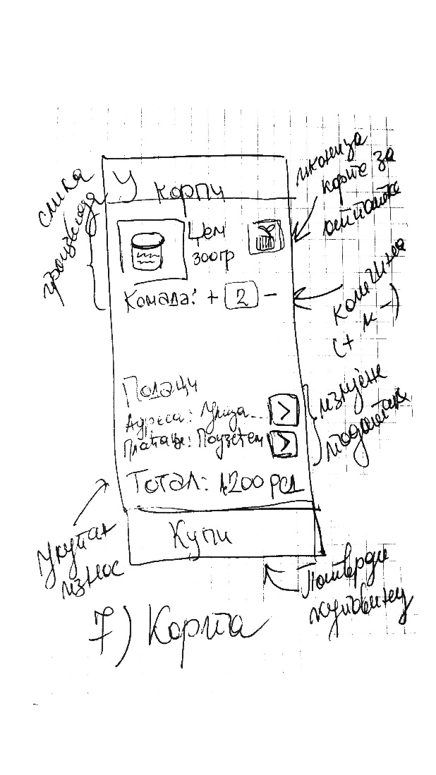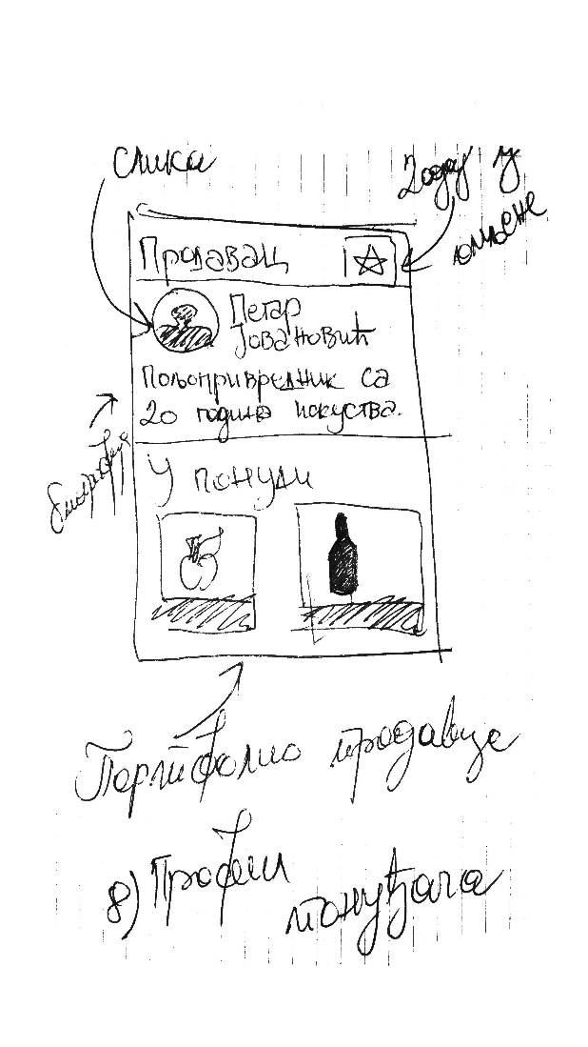

## 1.2 II члан

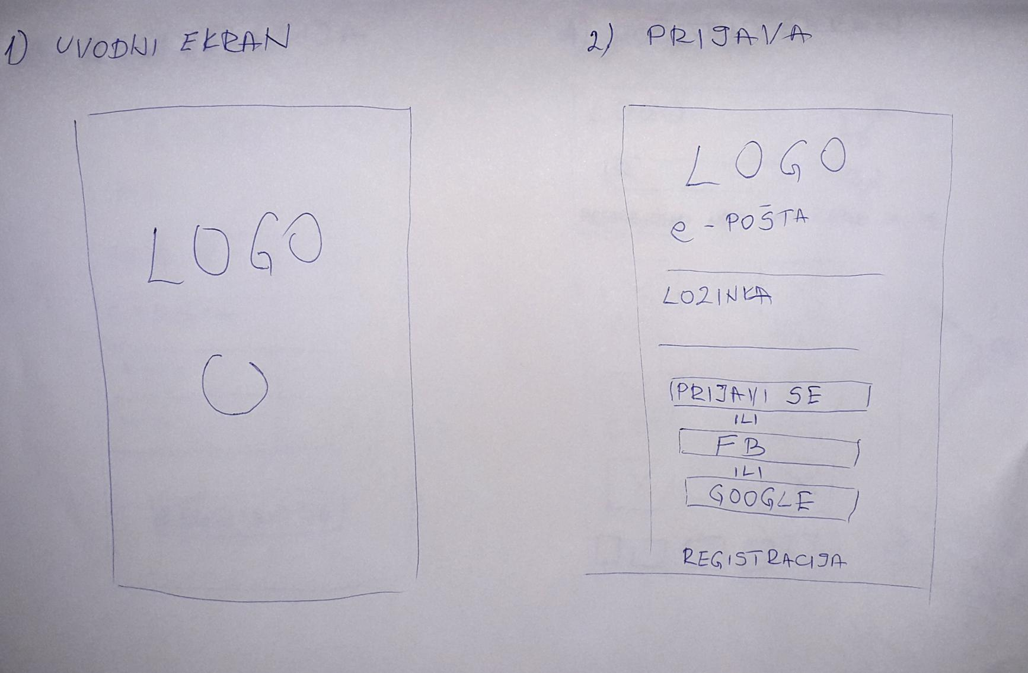

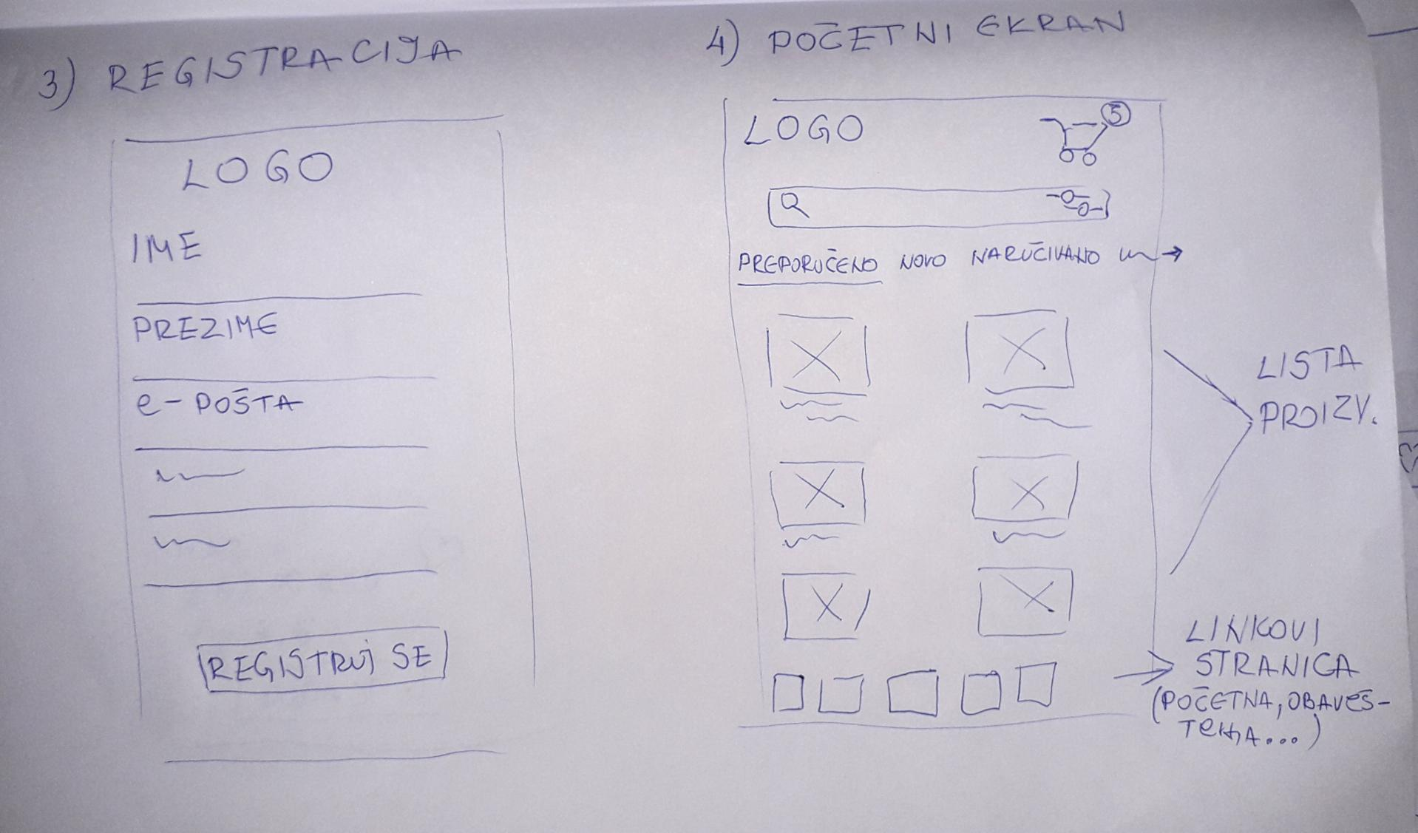

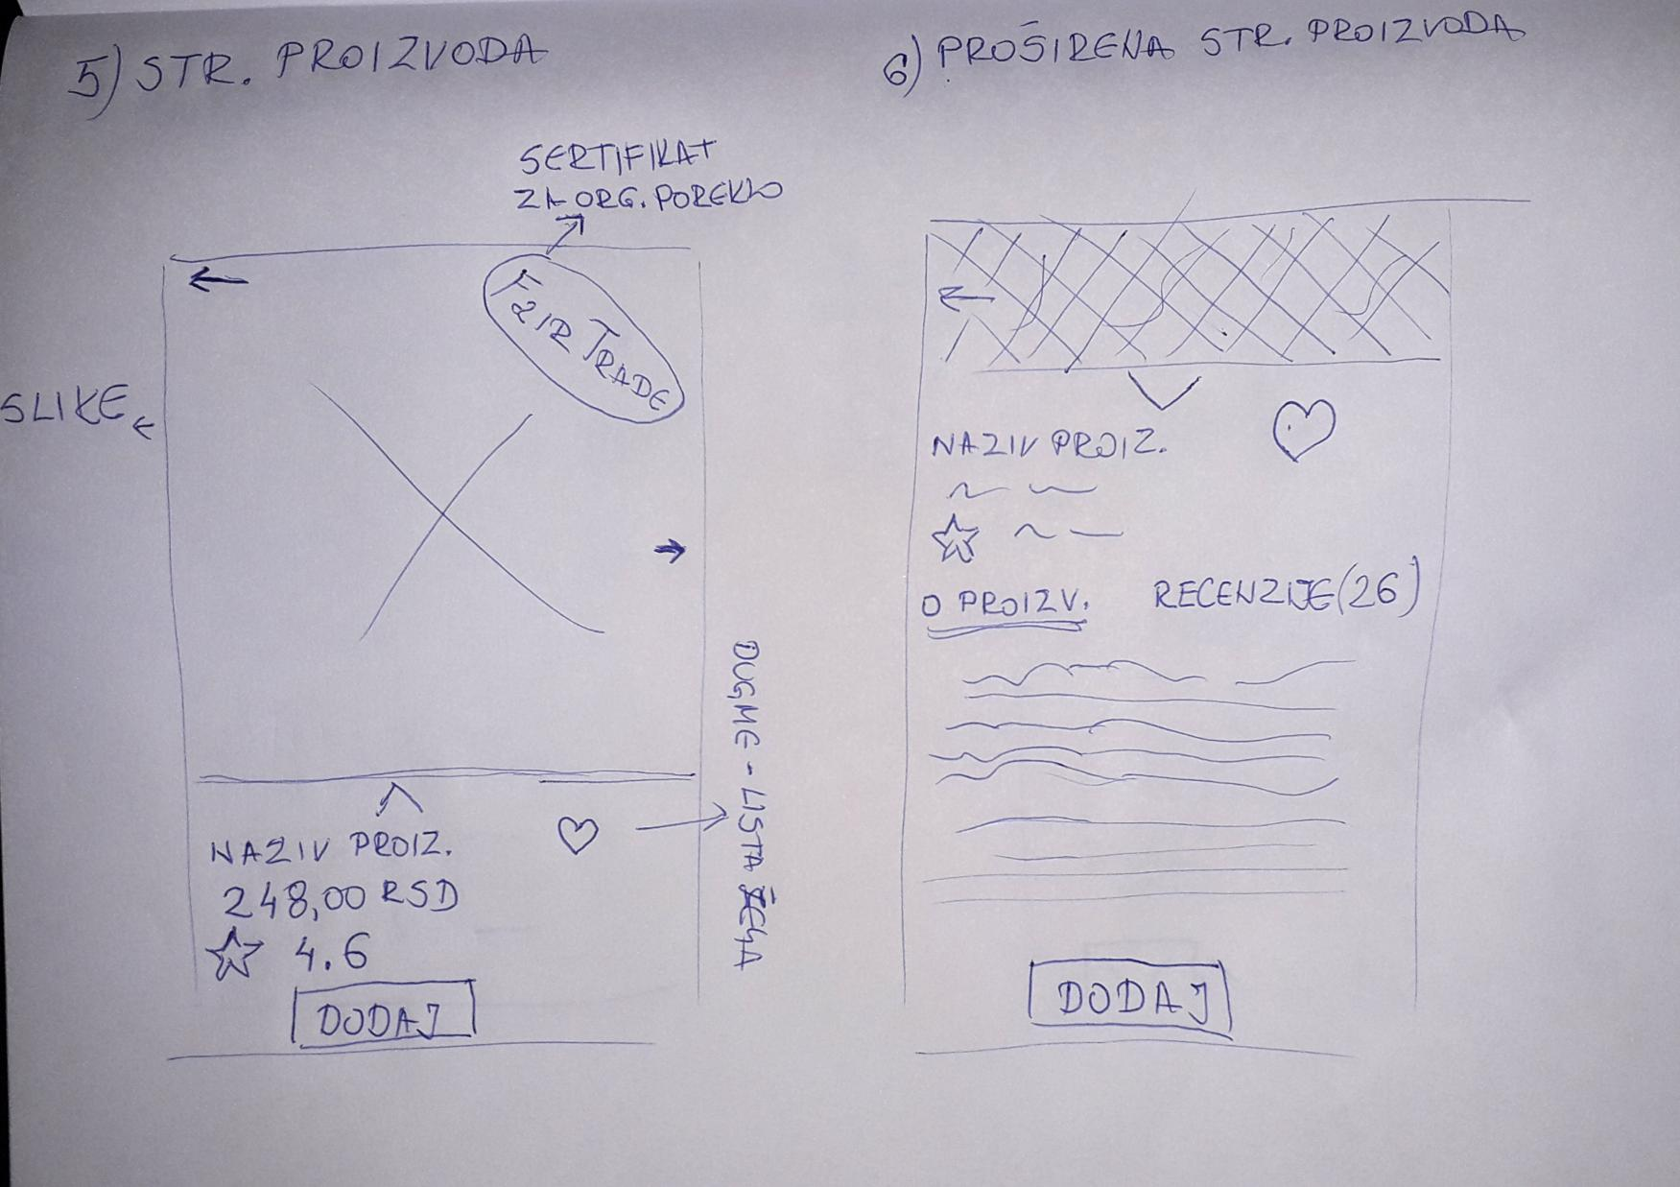

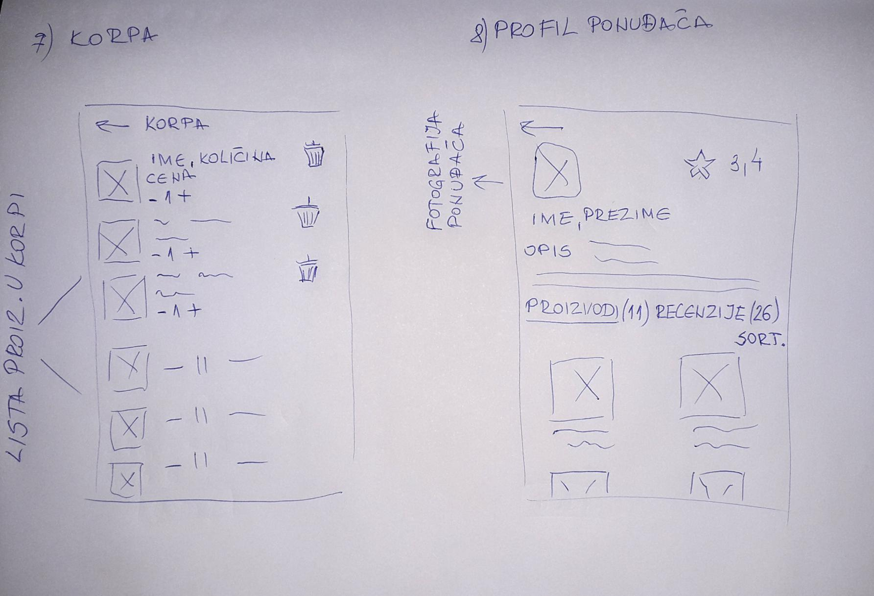

## 1.3 III члан

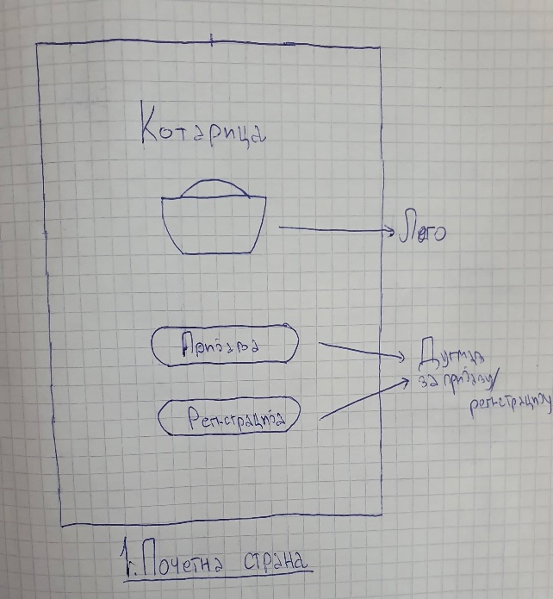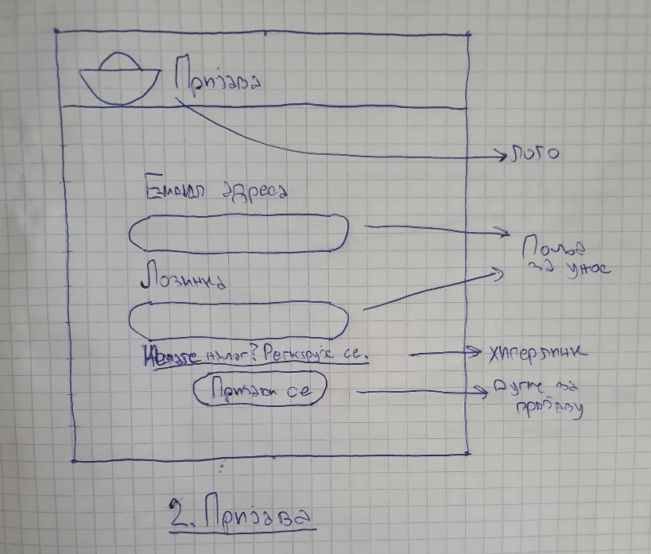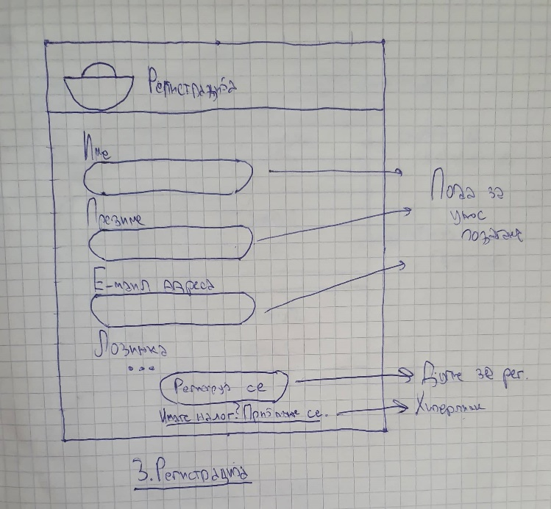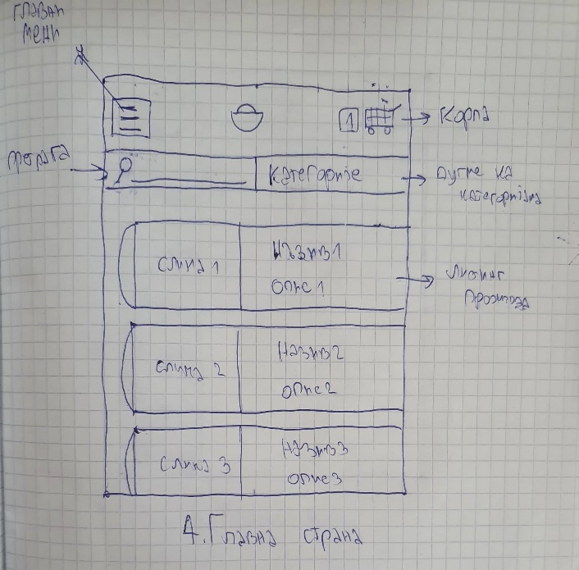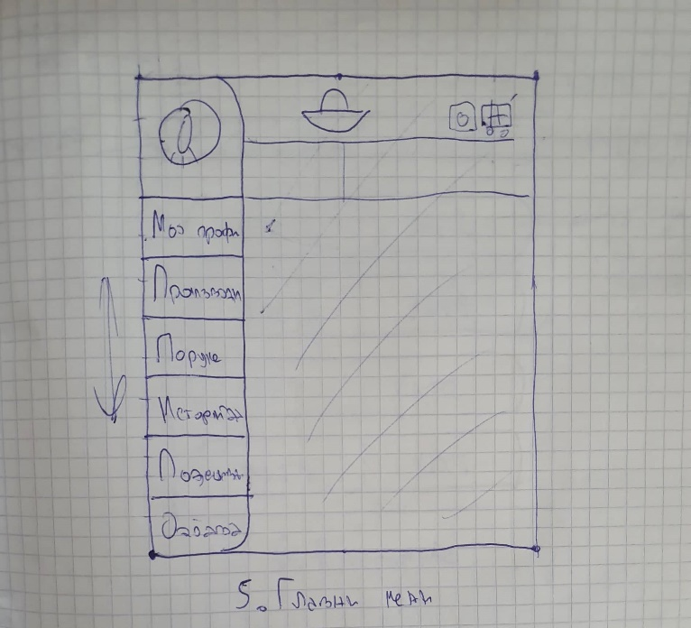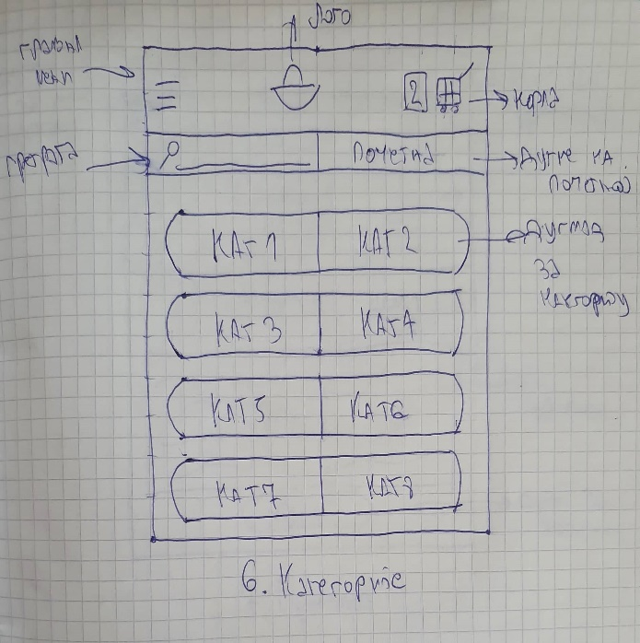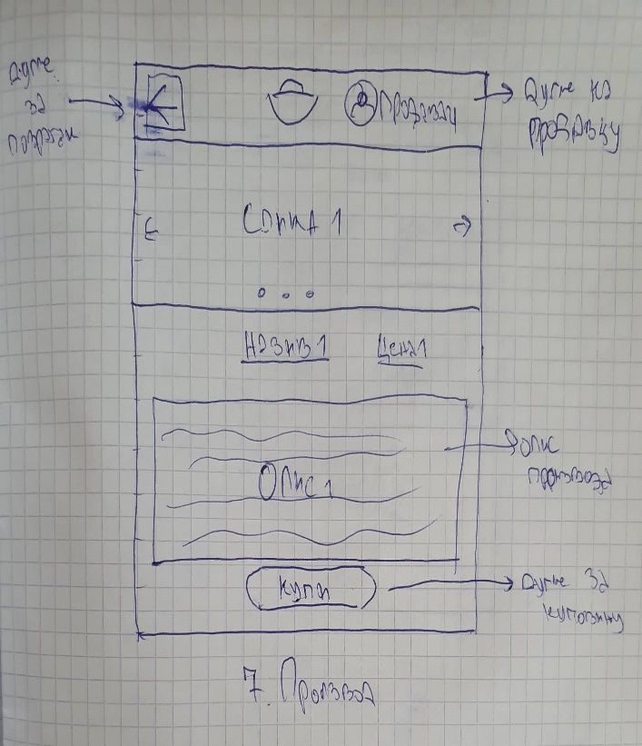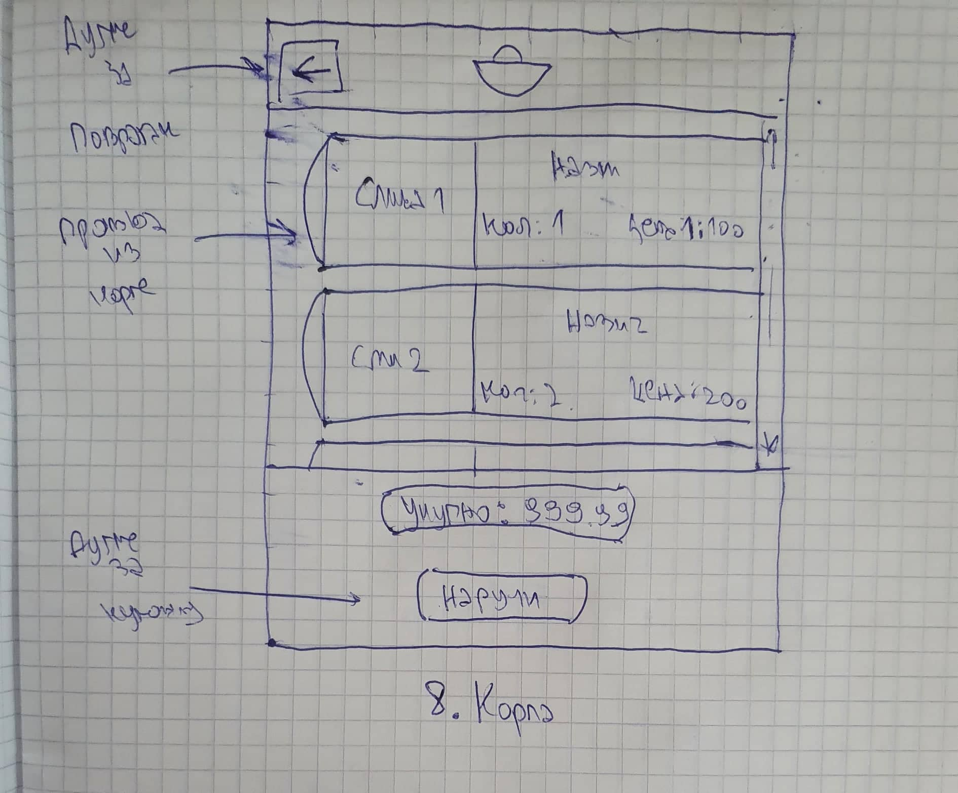

## 1.4 IV члан

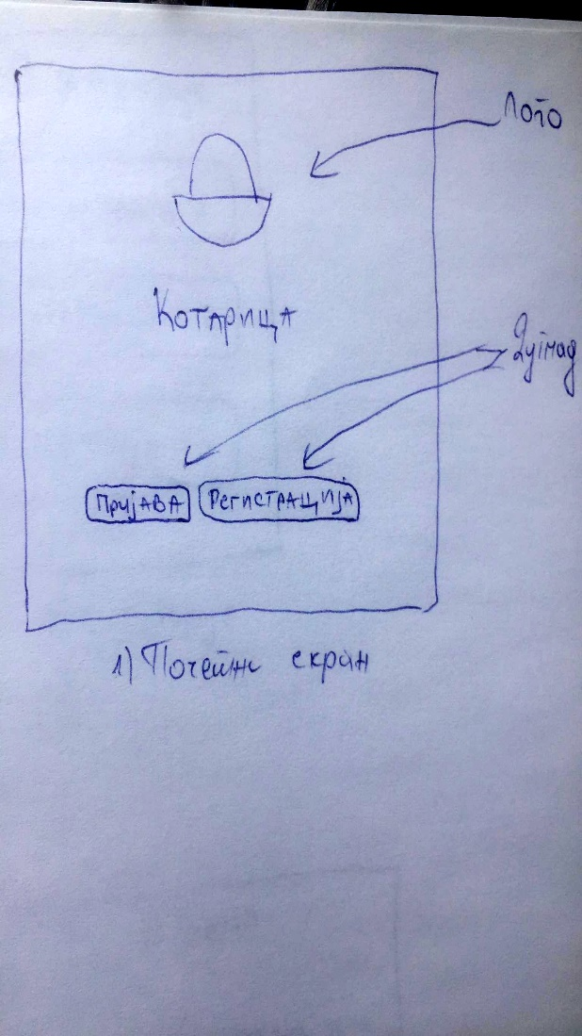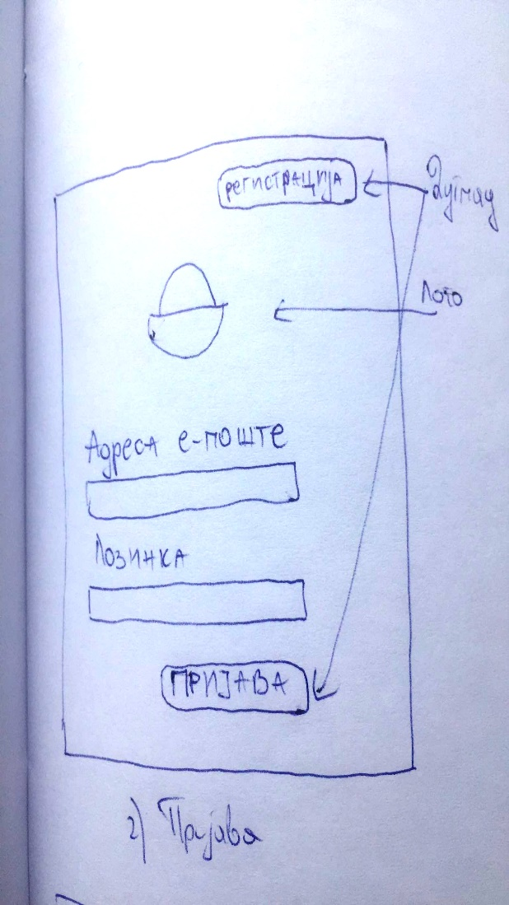

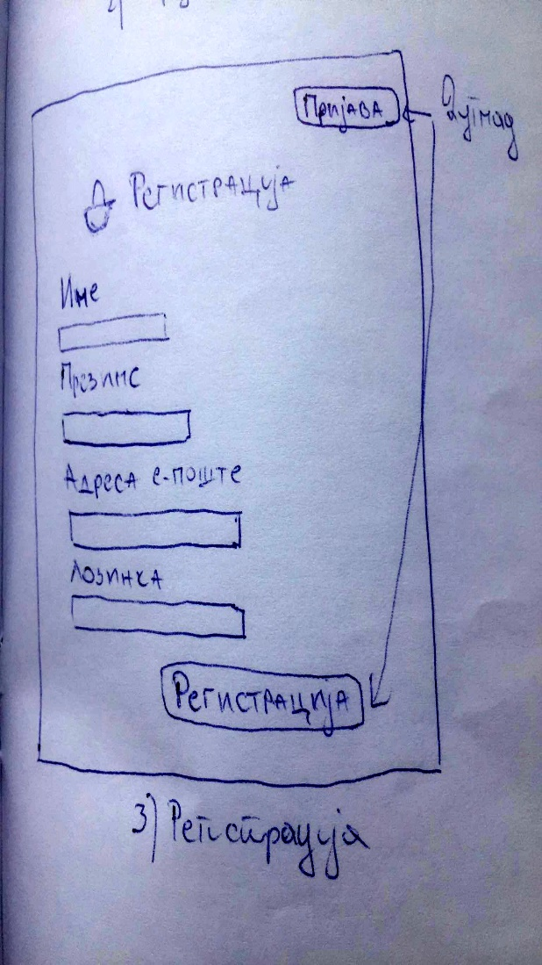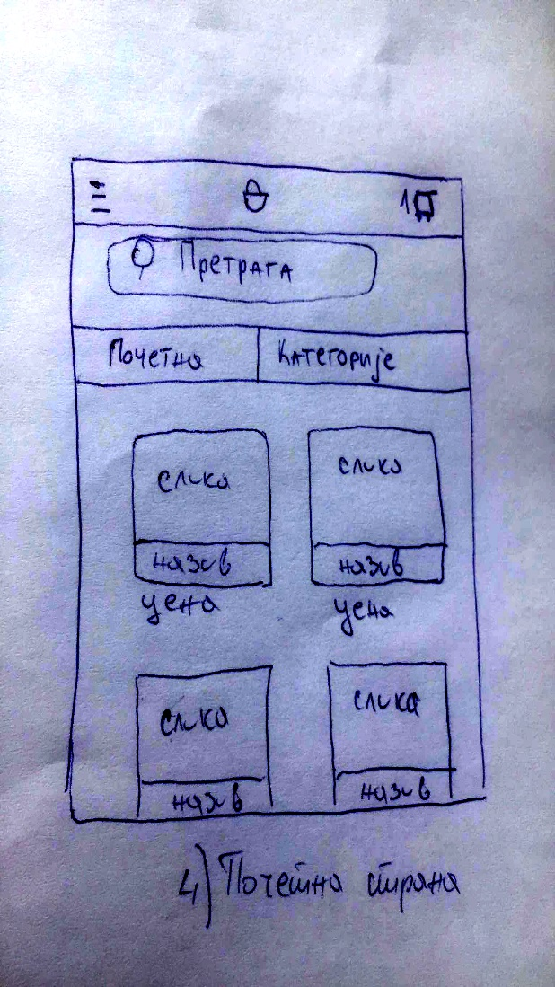

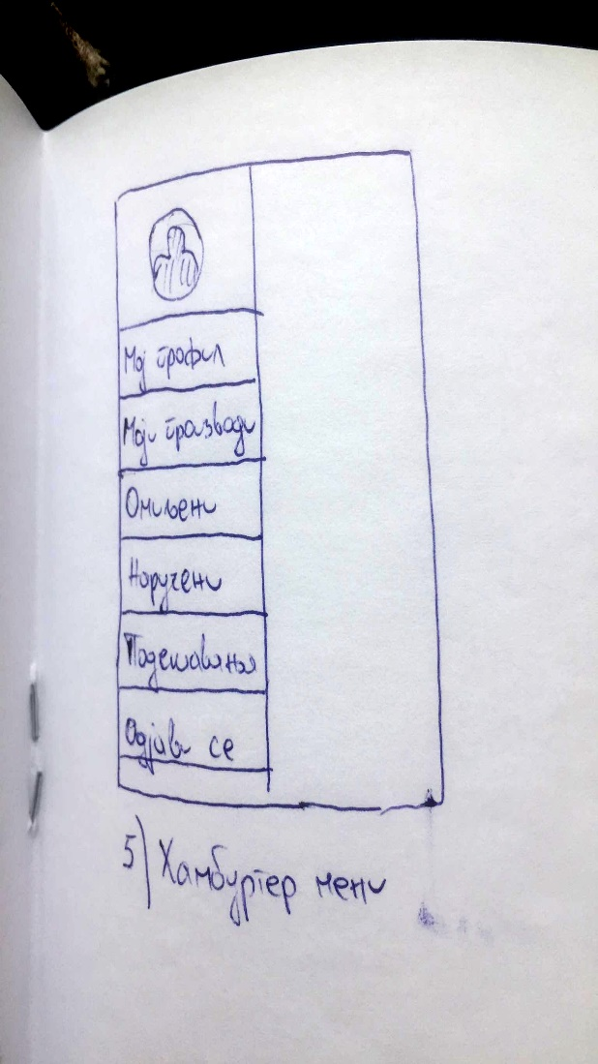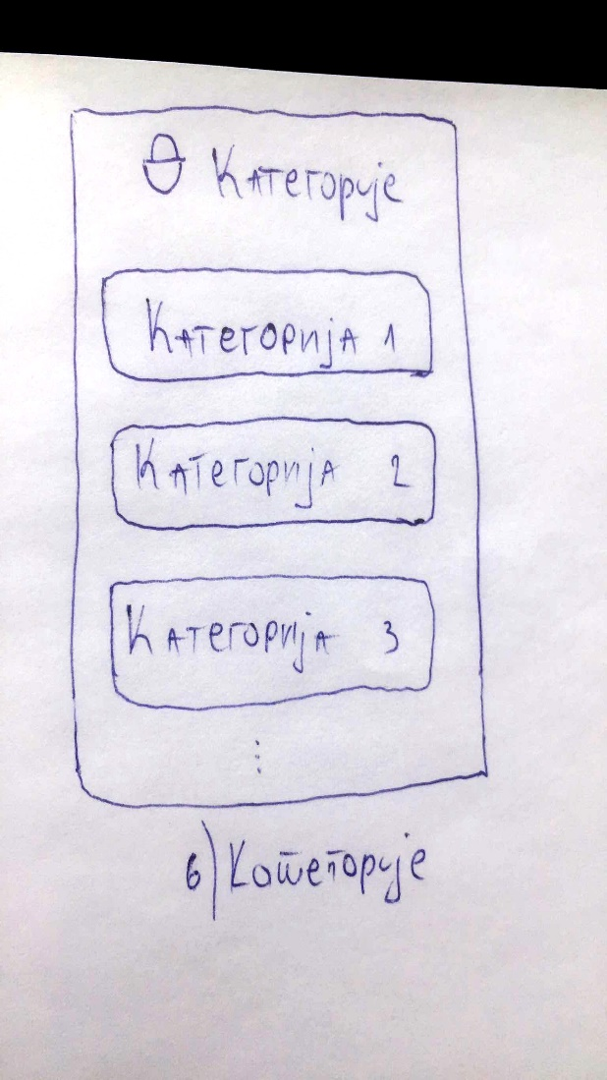

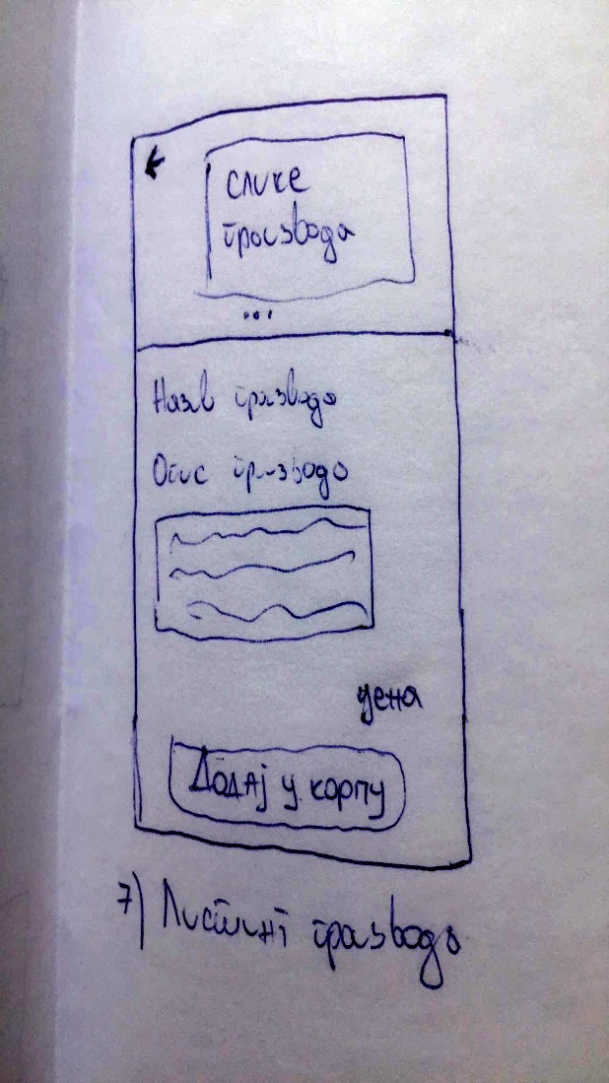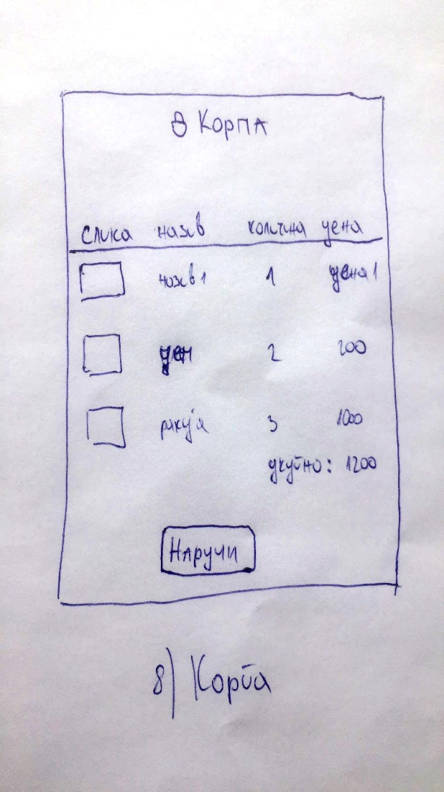

## 1.5 V члан

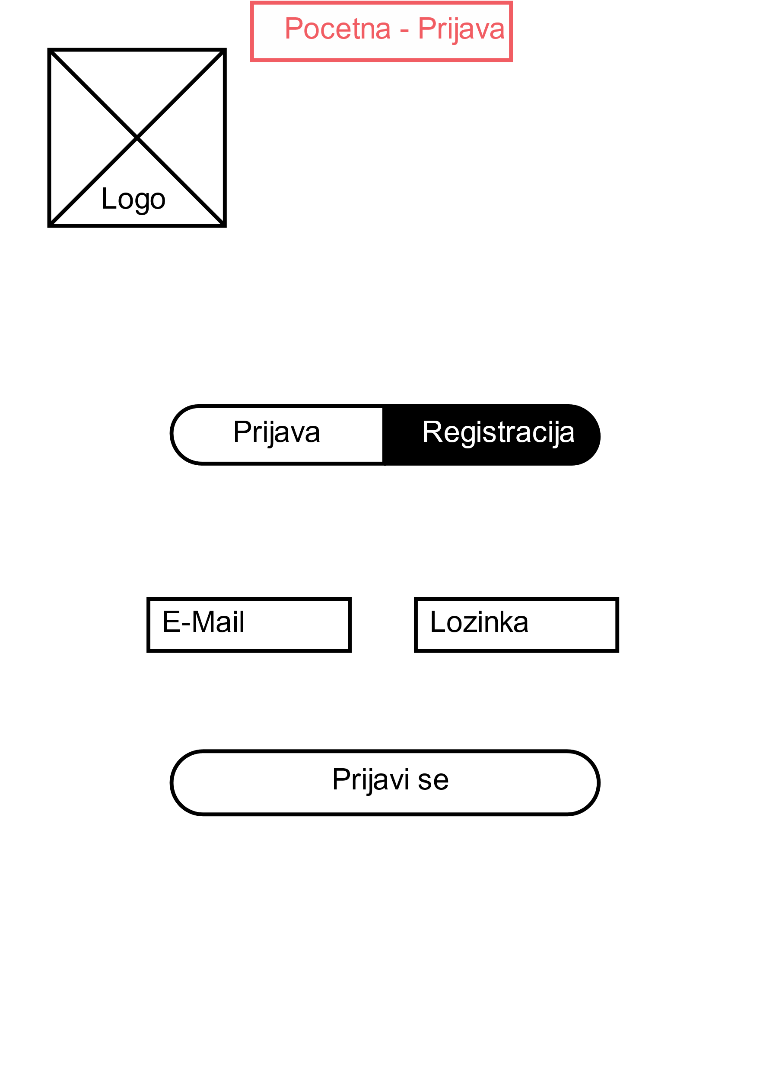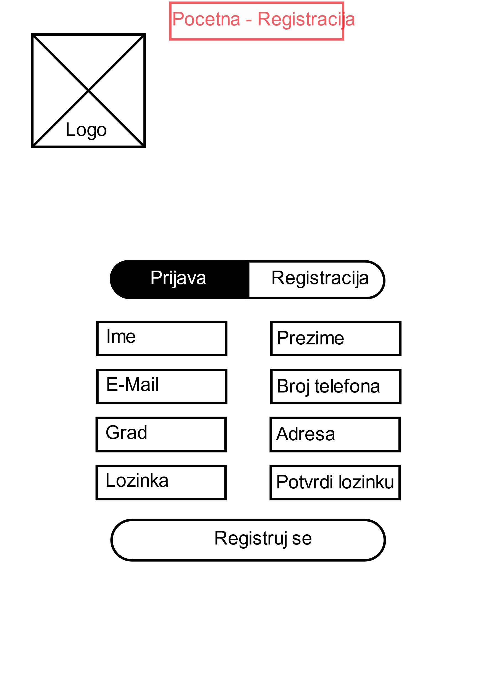

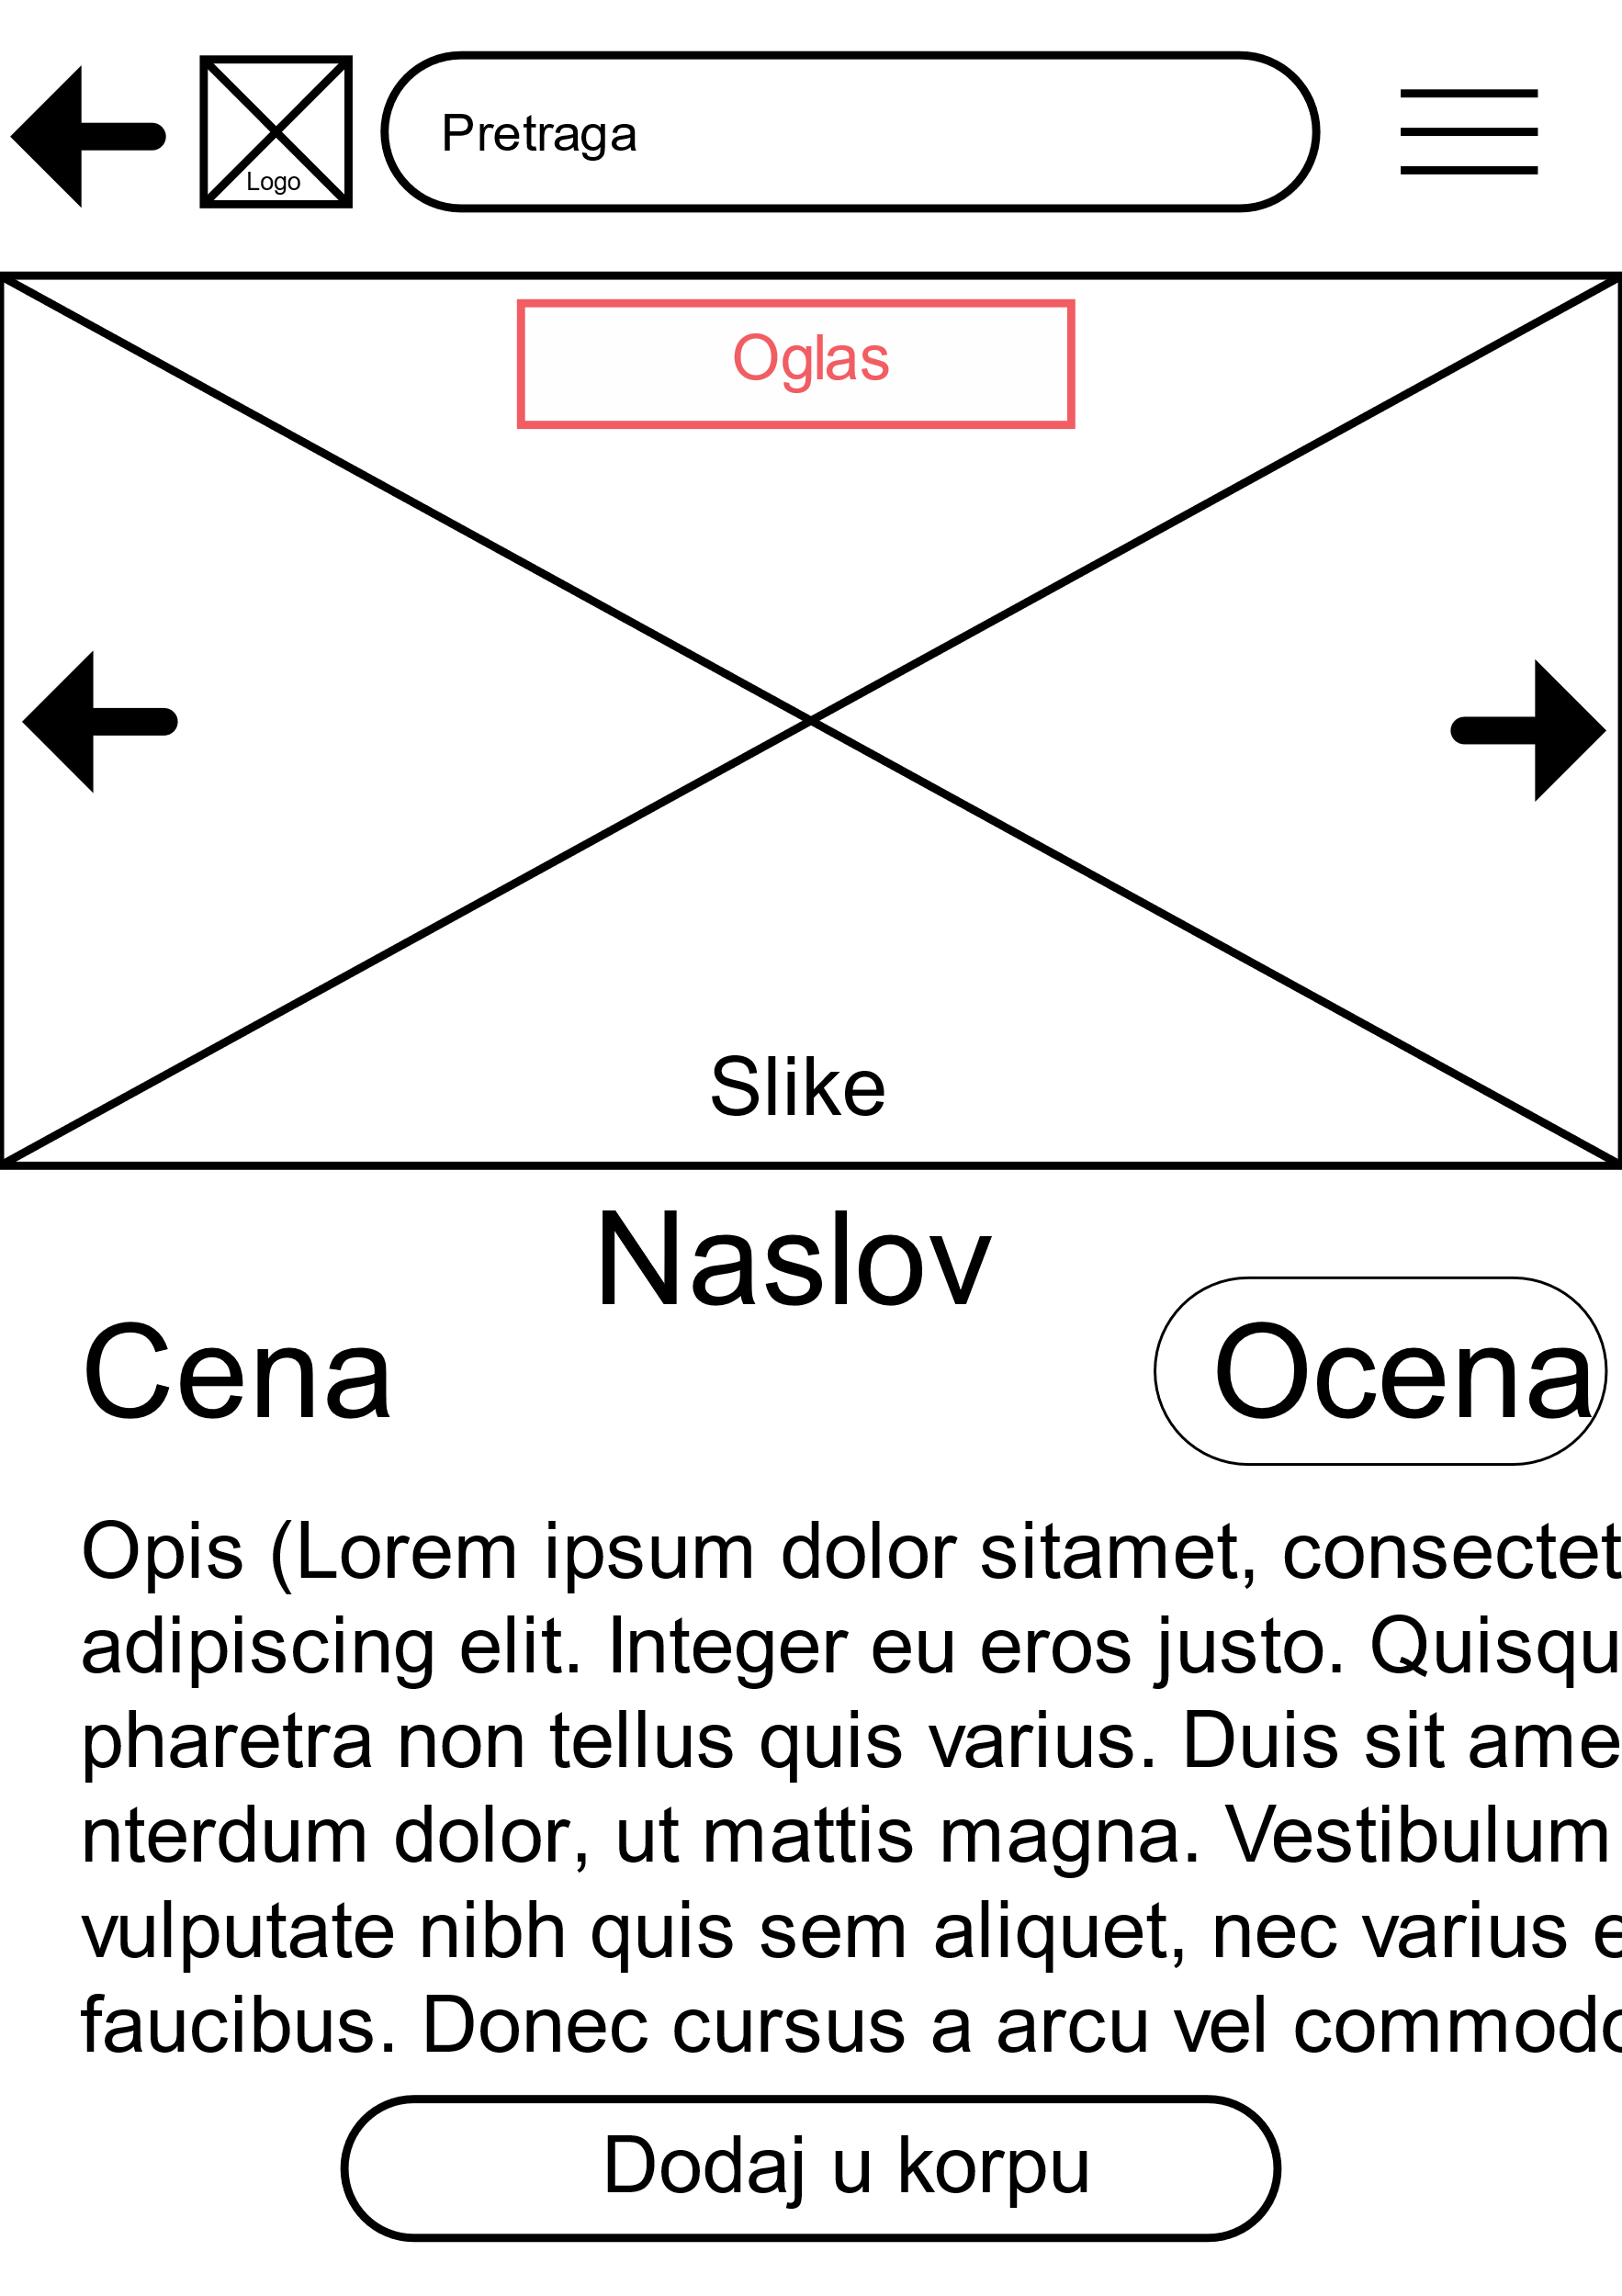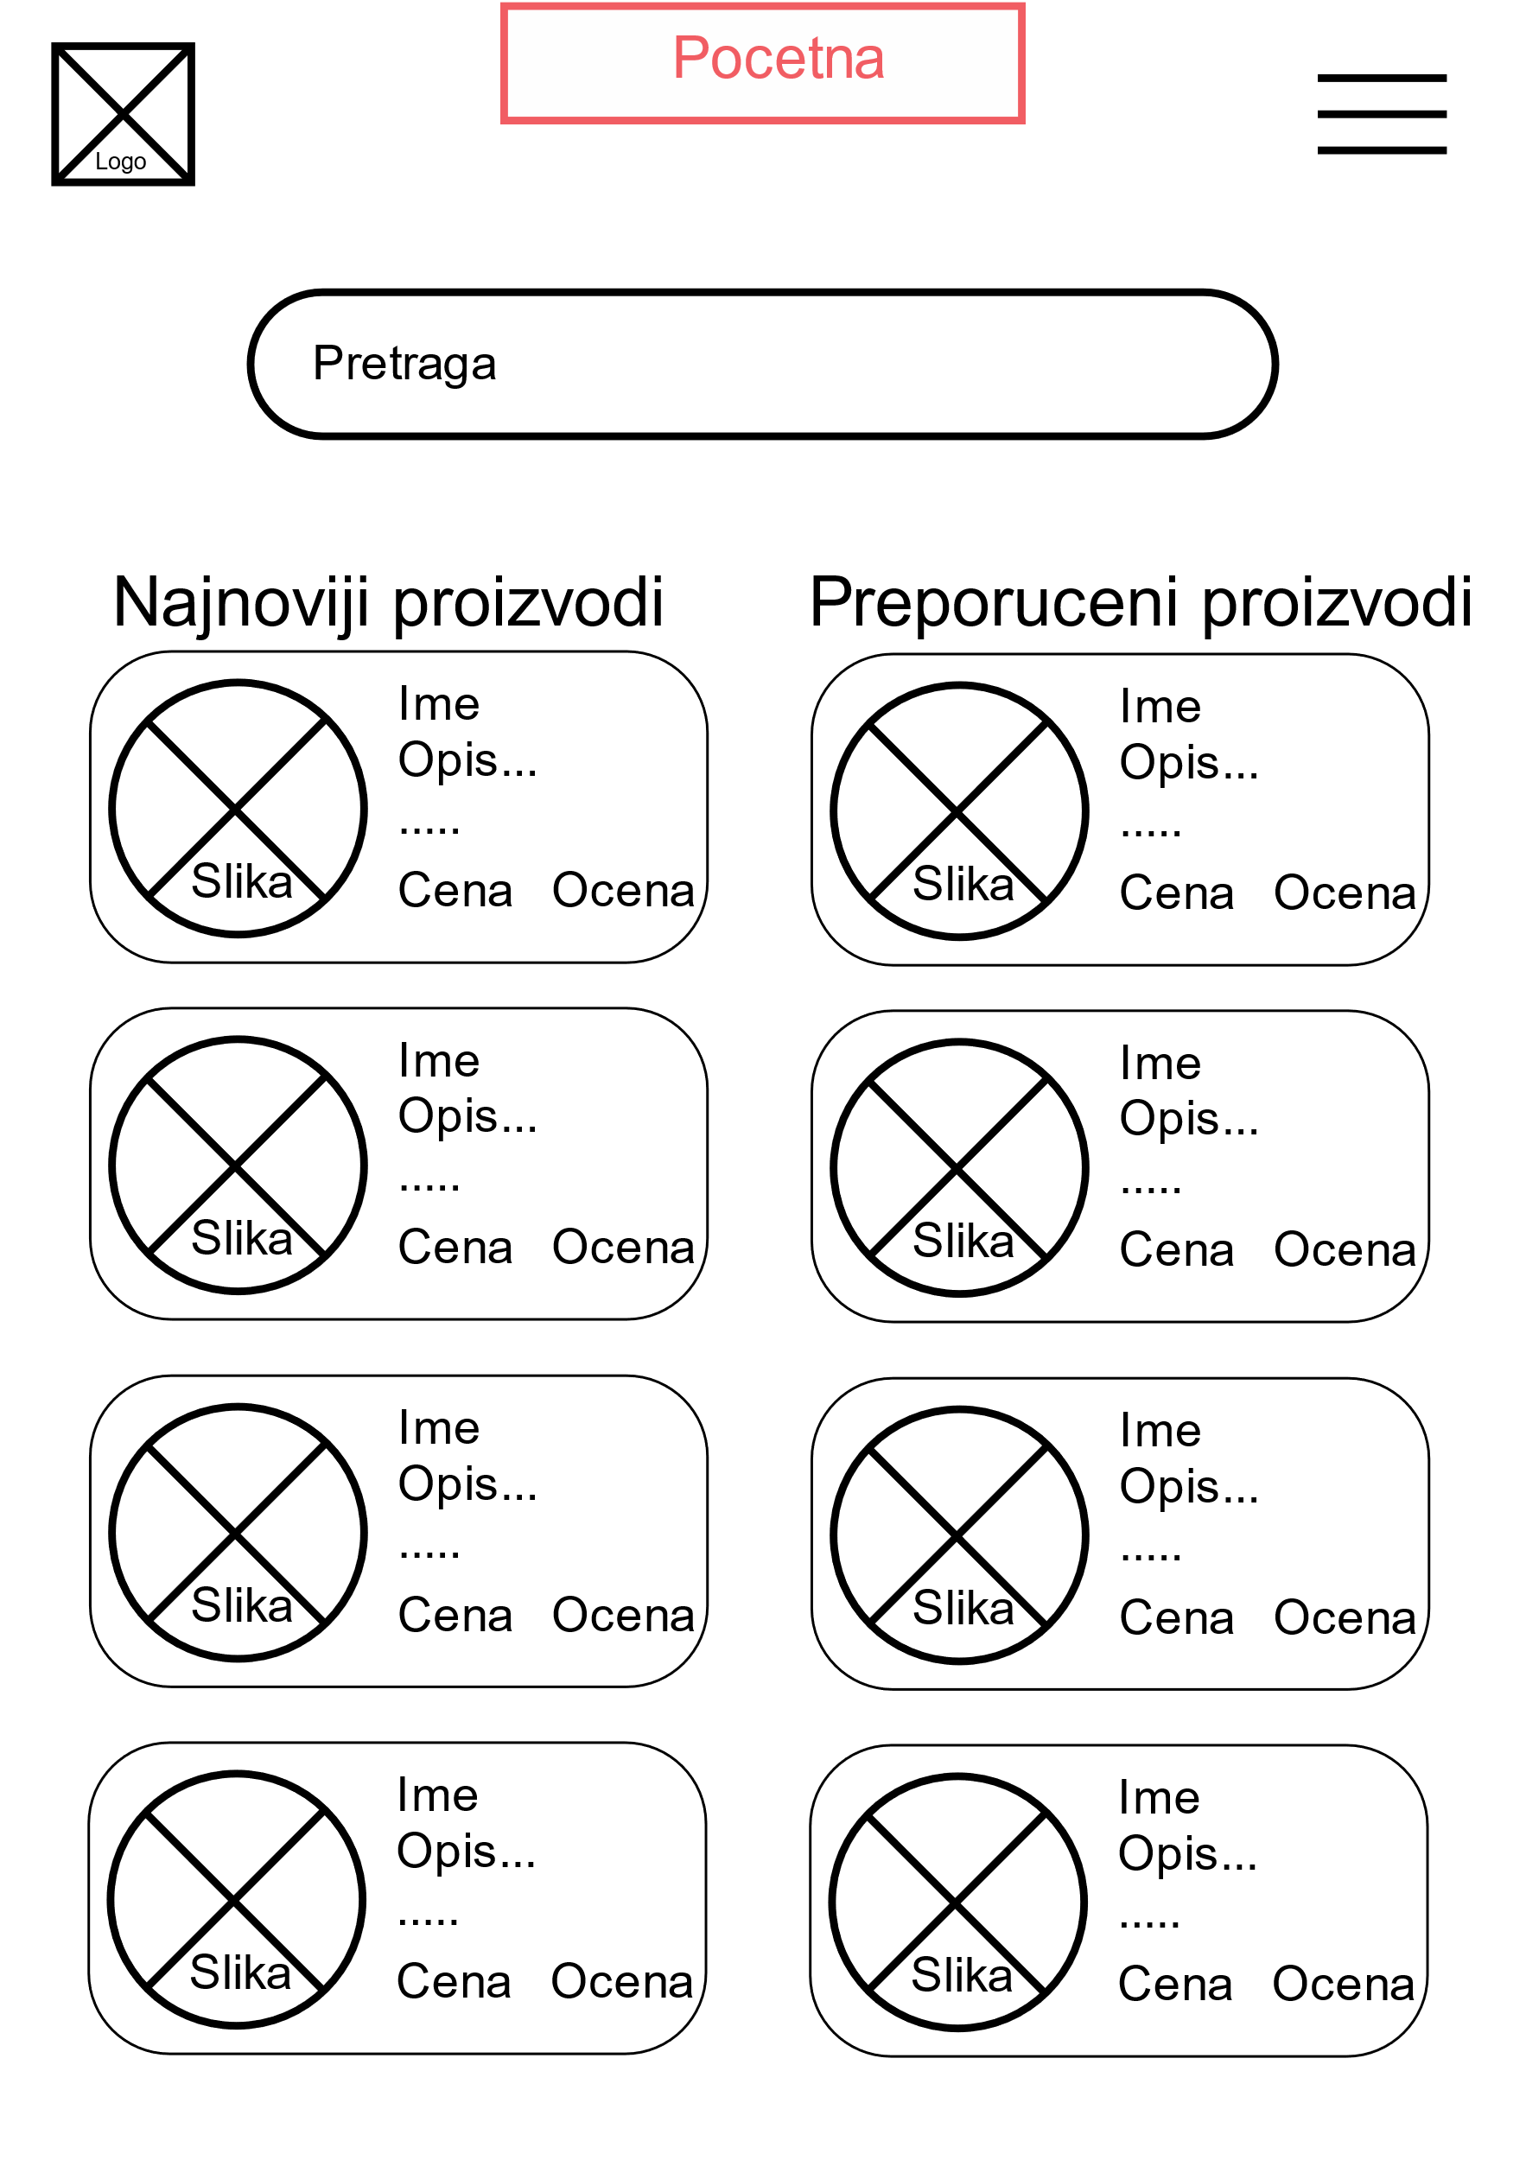

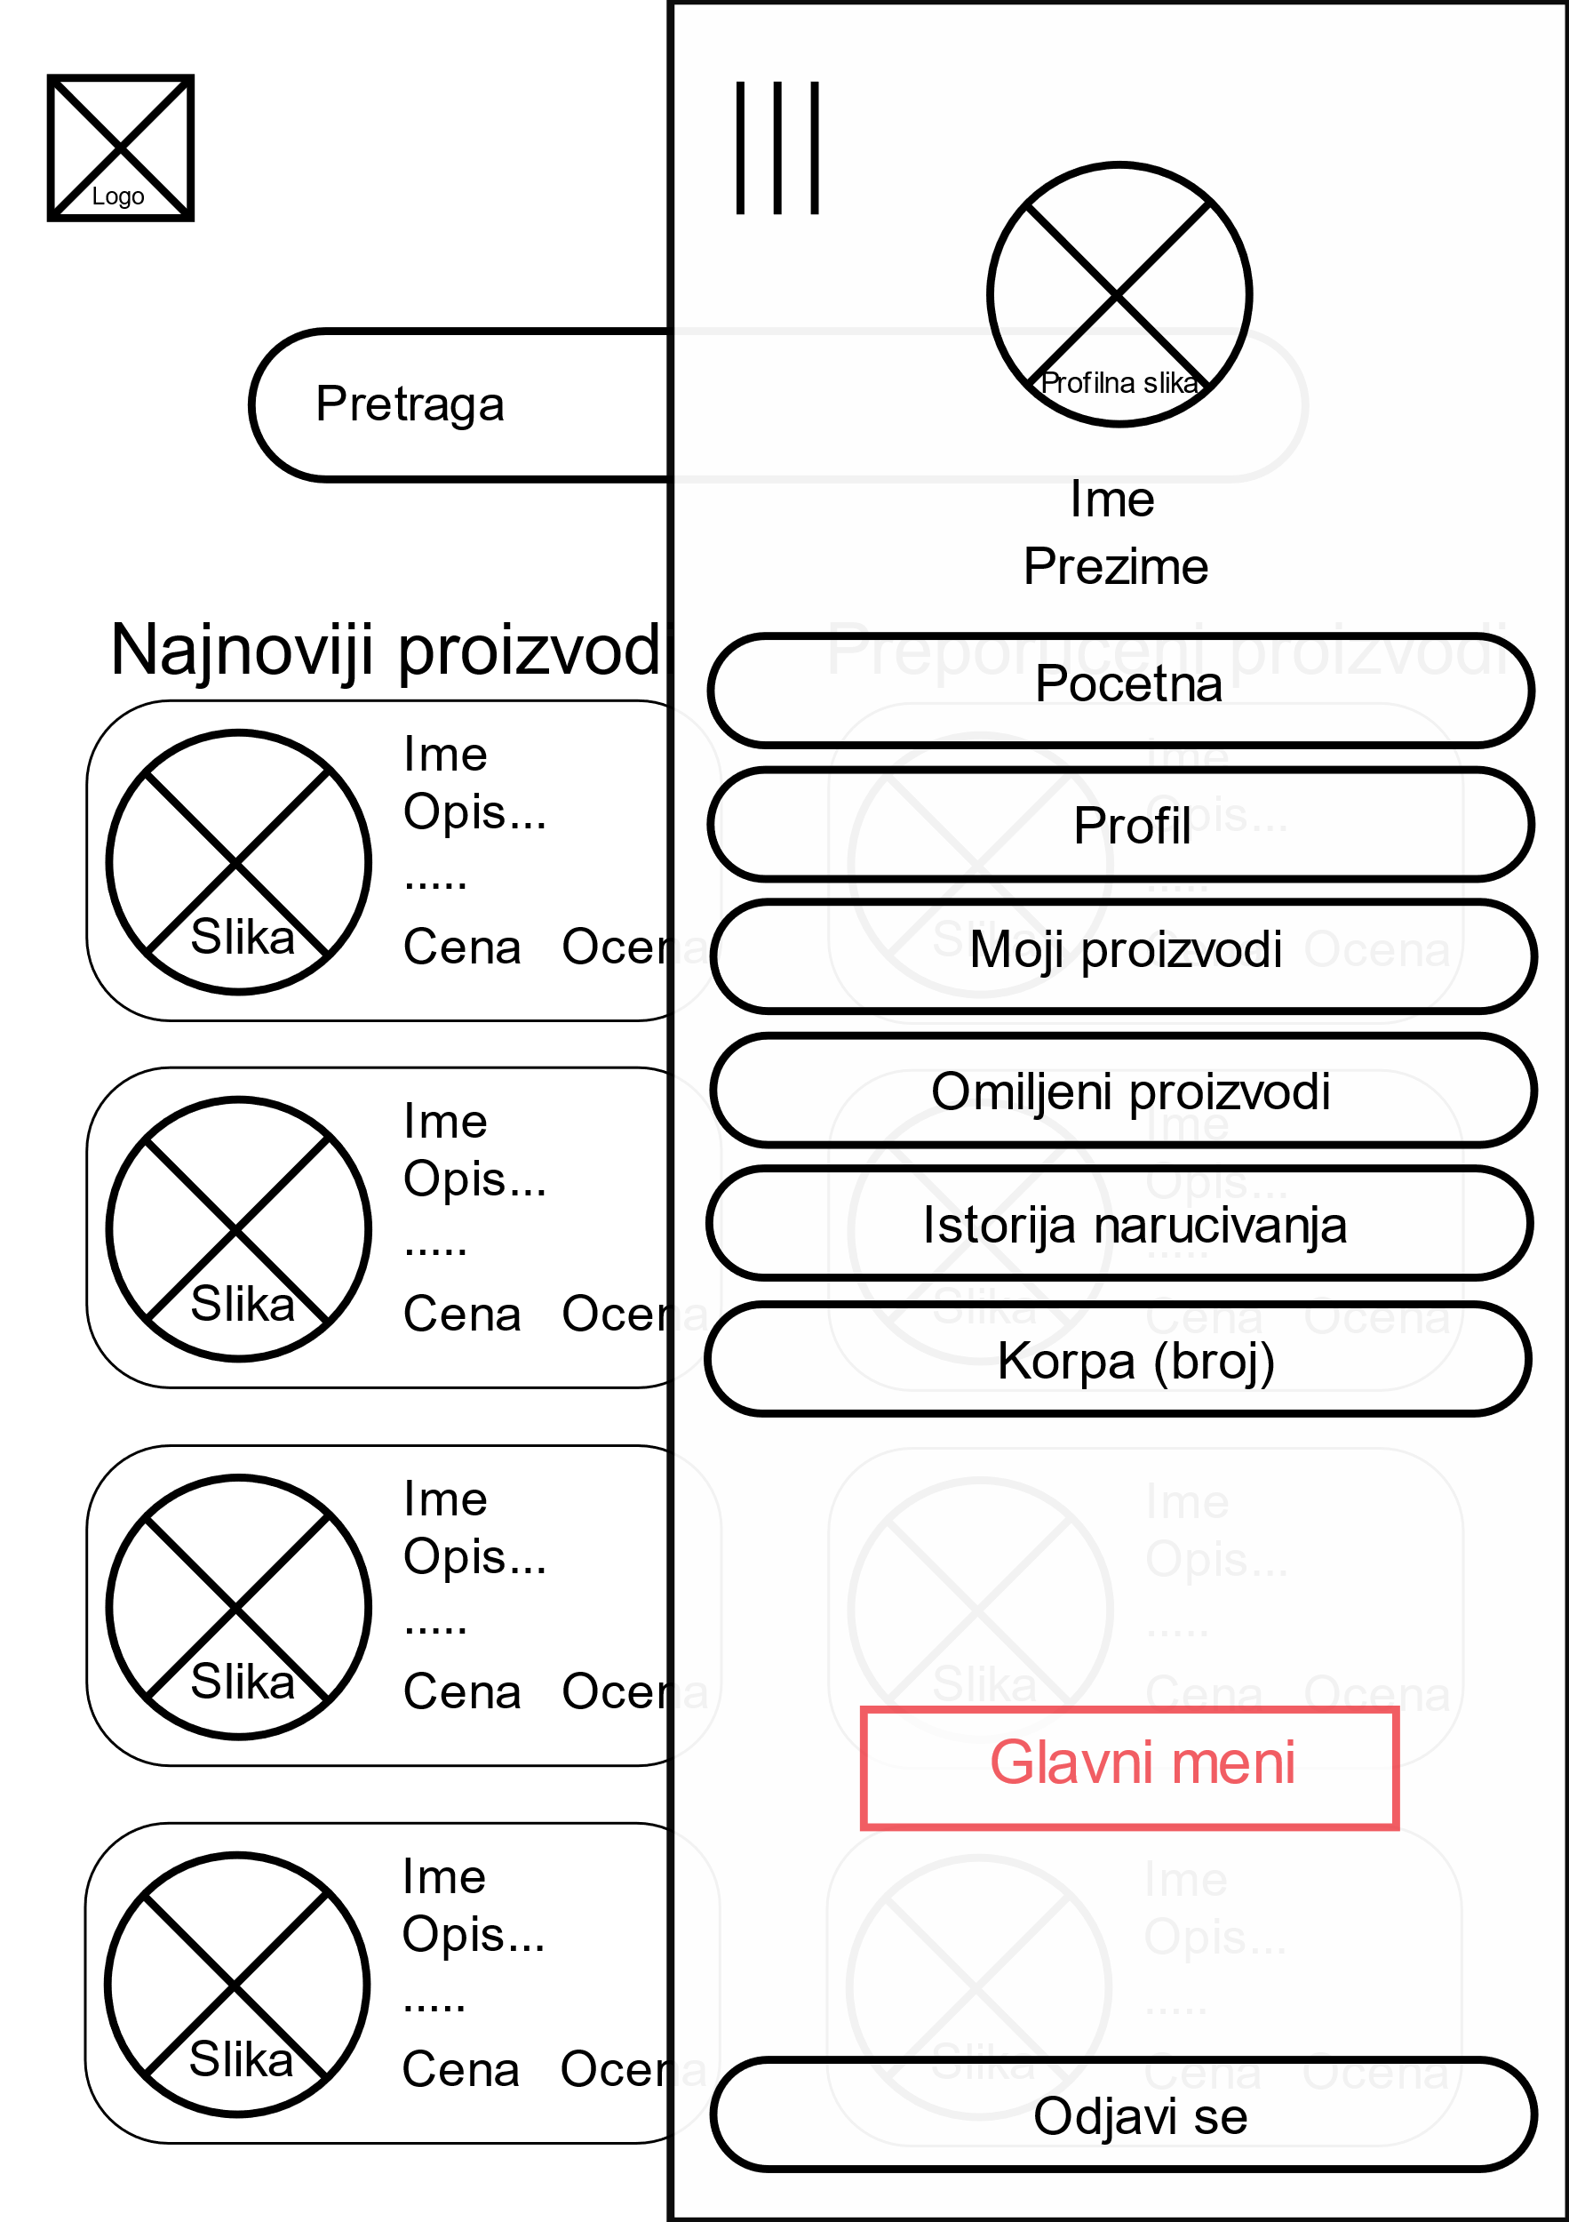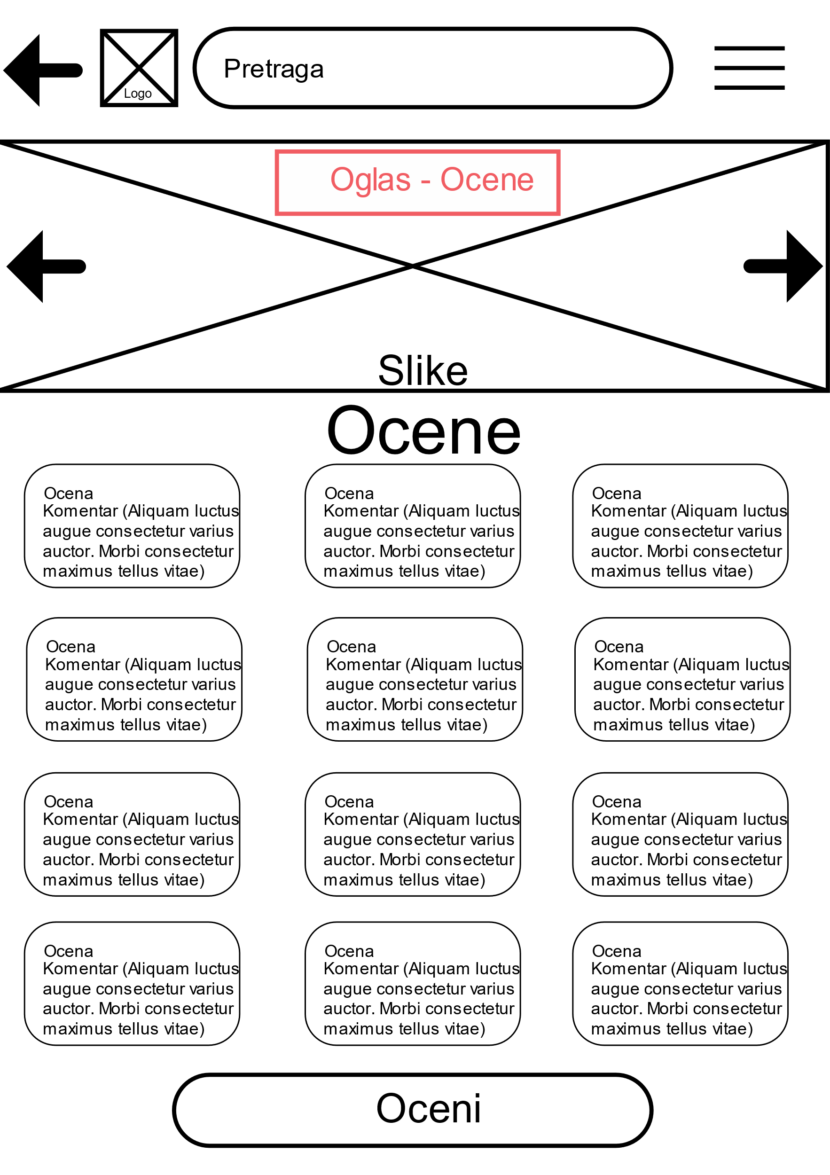

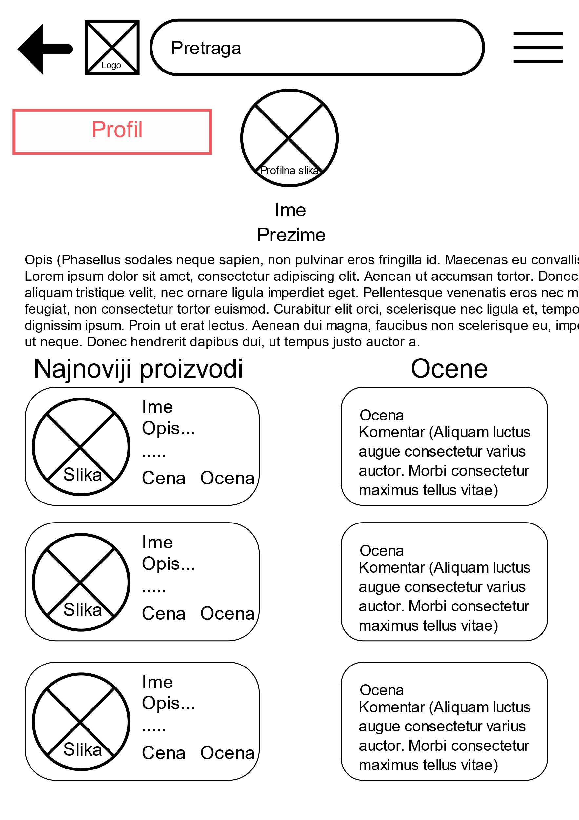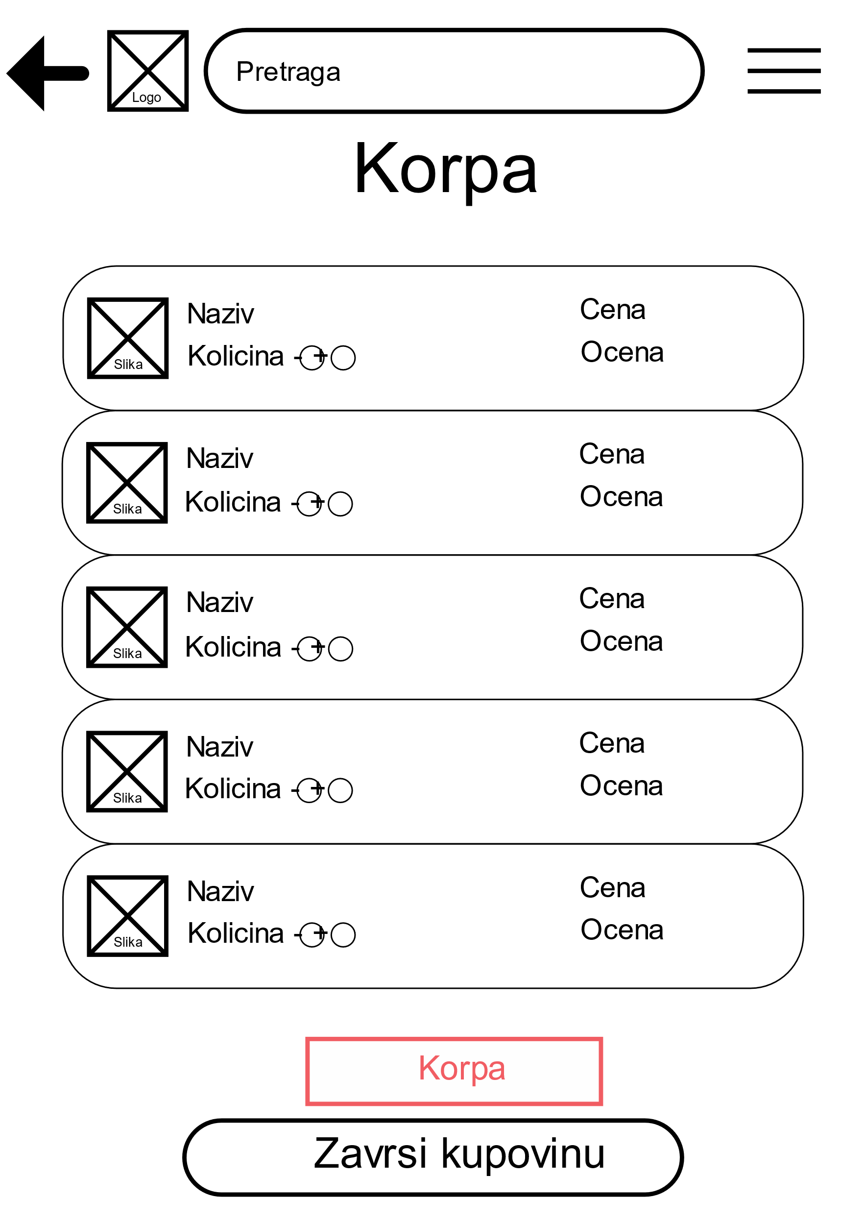

## 1.6 Закључак - Прототип број 1

Током испробавања прототипа одлучили смо се за прототип под редним бројем 1. Свако од учесника тима се нашао у улози корисника тако што је појединачно испробао сваки од предложених прототипа осталих чланова тима. Изабрани прототип је корисницима и нама нудио најбољу идеју за дизајн,као и пријатно и интинутивно корисничко искуство у односу на остале прототипе којима је фалио такав целокупни утисак. Пошто су замишљени концепти сличних идеја навешћемо ставке које су пресудиле у избору:

-Корисници су са лакоћом разумели основни концепт и путању која им је потребна како би дошли до жељеног производа и реализације куповине истог.

-Распоред елемeната апликације је дао пресудну одлуку ка нашем избору јер је корисницима био најинтинуитивнији и деловао је “природно” у односу на остале прототипе

-Изабрани прототип је нудио одличну равнотежу архитектуре апликације што је уследило да кориснички доживљај не делује пренатрпано

-Изабрани прототип је дао најсажетији концепт онога што би наша апликација представљала и направио добар баланс ефикасности коришћења од стране корисника

# 2. Информациона архитектура

